“MOOC+虚拟仿真”支持的无人机课程教学改革
叶华¹，李建奇¹，彭琛¹，王丽娟¹，齐庭庭¹，谭明涛¹
（1. 湖南文理学院计算机与电气工程学院，湖南省常德市 415000）
摘要：传统工科课程教学模式存在的问题：新工科电气信息类应用型创新人才培养的成效低、实践创新教育的实效性差和不能满足学生主观性和个性化发展需求。根据无人机课程教学改革目的和内容，结合“MOOC+虚拟仿真”数字技术支持的无人机课程教学改革，创建创新人才培养通用路径；灵活采用“翻转式”、“启发式”、“案例式”、“讨论式”等教学组织形态，改善实践创新教育实效性；深化学习交互设计研究，激发学生深度学习，培养学生创新思维和应用实践综合能力，保障学生个性化发展需求。本课程改革成果已作为网上MOOC资源和网上虚拟仿真实验资源，供全国本科、专科和职业技术院校相关专业学生以及行业企业无人机技术相关人才学习，社会效益显著。
关键词: 数字技术支持;教学组织形态;学习交互设计;智能实训;深度学习
中图分类号：G642; G43
UAV Course Teaching Reform Supported by "MOOC+ Virtual Simulation"
YE Hua¹, LI-Jianqi¹, PENG Chen¹, WANG-Lijuan¹, QI-Tingting¹, TAN-Mingtao¹
(1. School of Computer and Electrical Engineering, Hunan University of Arts and Sciences, Changde 415000, China)
Abstract: The problems existing in the traditional teaching mode of engineering courses are as follows: the low effectiveness of the training of applied innovative talents in the new engineering electrical information class, the poor effectiveness of practical innovation education and the inability to meet the subjective and personalized development needs of students. According to the purpose and content of UAV course teaching reform, combined with the UAV course teaching reform supported by "MOOC+ Virtual Simulation" digital technology, the general path of innovative talent training is created. Use flexibly of "Flip teaching", "Heuristic teaching", "case teaching", "discussion teaching" and other teaching organization forms to improve the practical innovation of education effectiveness. Deepen the study of learning interaction design, stimulate students' deep learning, cultivate students' innovative thinking and comprehensive ability of application practice, and ensure students' personalized development needs. The results of this course reform have been used as online MOOC resources and online virtual simulation experiment resources for the national undergraduate, junior college and vocational and technical colleges related majors and industry and enterprise UAV technology related talents to learn, with significant social benefits.
Key words: digital technology supporting; teaching organization form; learning interaction design; intelligent practical training; deep learning
基金项目：2023湖南省自然科学基金项目：基于人机序贯决策的监控内容感知与优化(2023JJ50329)；2022年湖南省普通高等学校教学改革研究项目：“MOOC+虚拟仿真”无人机飞行控制技术课程教学改革（HNJG-2022-0947)；2021湖南文理学院博士启动项目：机器视觉计算的类别不平衡处理（21BSQD04）；2022年湖南省普通高等学校教学改革研究项目：多模态教学模式在电气工程类课程中的应用研究（HNJG-2022-0952)；
作者简介：叶华（1977-），女，湖南省常德市临澧县人，副教授，博士，主要研究方向为智能系统与模式识别，数字技术支持的教学改革研究。

1 引言
现有的应用型人才培养教学改革包括无人机技术教学，其改革方案比较主流的是改进课程大纲设计、提升教师能力、改进教学资源等多方面融合，以提升应用型人才培养包括无人机技术的教学质量^{[1][2][3]}。其中，有采用启发式教学法进行无人机技术的课堂教学，即将课程内容归纳提炼，提出问题启发学生思考^{[4][5]}。有案例式教学法，以生活中的无人机相关技术应用案例贯穿到教学^{[6][7]}。有信息化教学法，即使用多媒体教学，通过播放无人机技术相关理论与相关动画、视频，提高互动，激发学生的学习兴趣^{[8][9][10]}。
目前的应用型人才培养教学改革仍然存在以下问题。
第一，新工科电气信息类应用型创新人才培养建设缺乏通用路径。通过网络教学资源共享所传授的知识及占用的课时并不被高校承认，学生通过网络上课也并不能获得相应的学分，高校之间的学分互认政策对互联网授课的认可度欠缺。
第二，实践创新教育实效性不够。信息技术与专业课课教学要素并没有真正有机结合起来，线上线下教学没有实现一体化运行，以教材、课堂、教师为中心的教学方法没有根本性改变，教学目标还是过于注重知识传授，相对忽视了对学生在线上的学习过程。
第三，学生主观性和个性化发展需求没有得到重视，教学目标单一化。传统的教学方法对于教学目标重点在于固化学生的学习任务要求，学生创新能力培养会受到规范化教学的约束^{[11][12][13][14]}。
数字技术的发展对高等教育教学质量提出了更高的要求，传统教学模式无法满足大学生成长、社会发展的现实需要。目前国家正加快推进虚拟仿真教学的创新^{[15][16]}，虚拟仿真实验需要打破原来单纯的实验格式，以课程的形式参与到教学组织中去^{[17][18][19]}。
为推进数字技术与高等教育的深度融合，以实现创新人才培养模式，需要推进和落实虚拟仿真实验的“体系化、标准化、装备化、慕课化”。本课题立足于构建“MOOC+虚拟仿真”数字技术支持的无人机课程教学改革，推动实现虚拟仿真实验空间升舱、虚拟教研室信息平台搭建、国家级虚拟仿真实验平台建设^{[19]}和高等教育教学资源库搭建，占领虚拟仿真教学创新先机。

2 教学改革方案
2.1教学改革的目标
根据本课题教学目的和内容，依据教育部虚拟仿真课程更新要求，结合线上、线下混合式“MOOC+虚拟仿真”教学模式，创建创新人才培养通用路径；灵活采用“翻转式”、“启发式”、“案例式”、“讨论式”等教学组织形态，改善实践创新教育实效性；优化教学方式，激发学生课堂深度学习状态，进行主动学习和主动探索，培养学生创新思维和应用实践综合能力，保障学生个性化发展需求。
2.2具体研究内容
- 教学组织形态
课题组与MOOC开发团队共同对MOOC视频、虚拟仿真实验内容进行分析，提炼出虚拟仿真实验的运行场景，和学生学习无人机技术的必备知识点，然后对这些知识点进行重组重构，将必要知识点进行视频化、虚拟化包装，采用“翻转式”、“启发式”、“案例式”、“讨论式”等教学组织形态，融入无人机课程教学。
2) “MOOC+虚拟仿真”数字技术支持
结合虚拟仿真实验课程实景呈现的技术优势，在MOOC设计过程中，深度融合已经建设的虚拟仿真资源，形成场景真实、运行虚拟的智能实训课题教学。在视频课程播放的过程中，设置虚拟仿真互动按钮，通过实景渲染使得学生产生沉浸式互动，进入深度学习状态，改变传统视频课互动性差的情况。同时在重点章节，结合虚拟仿真实验，设置考核点，将虚拟仿真资源润物细无声的配置进MOOC课程中去。
3)资源的推广和未来的应用
结合国家慕课西行的政策，通过东西部高校课程共享联盟的唯一指定运营服务商-智慧树网做连接，以全国唯一的一门“MOOC+虚拟仿真”无人机课程推广为契机，实施智能实训教学，创建人才培养通用路径，帮扶西部高校，开设相应课程。让智能实训课程真正走出校门，补充西部高校师资、设备不足。
2.3 无人机课程学习交互设计
全面组织实施课题研究，进行学生问卷调查，对知识点重组重构，提出地方高校电气信息类创新型人才培养存在的问题，确立建设目标，依托学校和学院教学资源，制定三层递阶“信息类基础能力-工程应用能力-综合创新能力”的无人机飞行控制技术实践教学建设方案，如图1所示，把线上线下混合式教学模式和虚拟仿真手段运用到课程教学中。
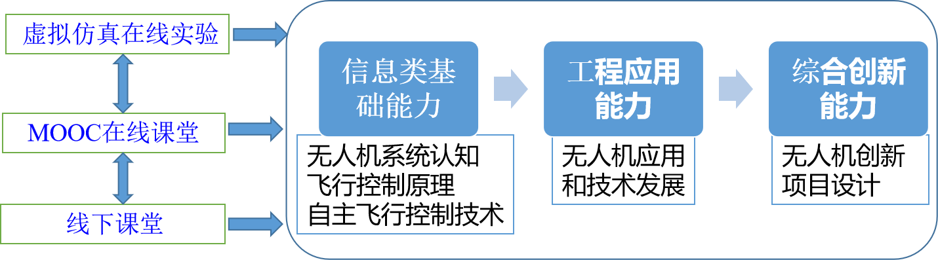
图1 无人机课程学习交互设计示意图
2.4 “MOOC与虚拟仿真”支持的课堂深度学习构建
总结无人机飞行控制技术应用案例，录制无人机飞行控制技术视频课程内容。结合学校已有的分布式电推进飞行器控制技术重点实验室和无人机应用技术研究所的实际案例，以湖南省的地域特色为根本，对比其他学校已经开设的同类MOOC，在MOOC的搭建上，做出新意、做出特色。在视频课程播放的过程中，通过设置的虚拟仿真互动按钮，允许学生自主选择，多次体验。同时在重点章节，结合虚拟仿真实验，设置考核点，将虚拟仿真资源润物细无声的配置进MOOC课程中去。“MOOC+虚拟仿真”数字技术支持的无人机智能实训课堂，可保障学生从错误认知进阶到掌握知识以及创新应用，改变传统视频课无法深度互动、学生无法达到课堂深度学习的状态。
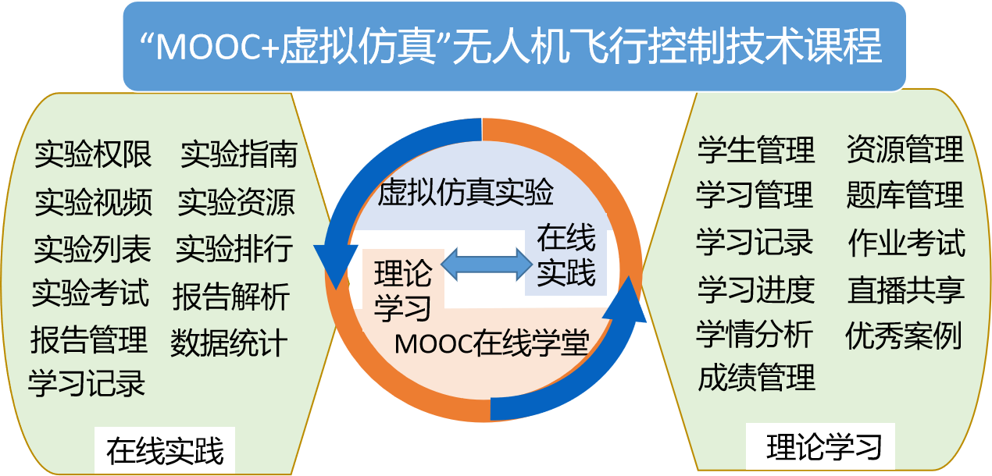
图2 MOOC与虚拟仿真支持的课堂深度学习构建示意图
2.5 教学改革成果
由课题组主持开发的虚拟仿真实验课程——无人机室内自主飞行控制虚拟仿真实验，目前已经运行16个教学周期，累计选修人数超过10000人，已经被评为省级一流虚拟仿真实验课程。在虚拟仿真和MOOC支持的无人机课程教学改革上，积累了经验、收获了成绩。
本课程作为学校的专业技术实践课程，面向自动化、建筑电气与智能化、通信工程、计算机科学与应用等专业，以专业选修课程、校选课程开设，每年受益学生达到500人。还作为网上MOOC资源和网上虚拟仿真实验资源，推广供全国本科、专科和职业技术院校相关专业学生学习，以及行业企业无人机技术相关人才学习。

3 结论
课题组针对相关工作的理论研究、方案研制、实施过程、效果总结等，形成一系列的教育教学理论成果。完成《无人机自主飞行控制技术》的教学改革方案设计，在完成教学设计的过程中紧密与教学活动相结合，搭建创新人才培养通用路径；完成在智慧树等国家级平台上的《无人机自主飞行控制技术》在线开放课程的建设，提高实践创新教育实效性；在自动化、建筑电气与智能化、通信工程、电气工程及其自动化等专业开设的《虚拟仿真实训》课程教学中，完成本次教学改革的实践过程，保障学生个性化发展需求。作为网上MOOC+虚拟仿真实验的数字技术支持的教学改革资源，供全国本科、专科和职业技术院校相关专业学生、行业企业无人机技术相关人才学习，每年受益人数将达到1万人以上，社会效益显著。
参考文献：
- 陆渊章, 徐振邦, 董天天. 新工科理念下无人机平台的电子信息专业创新模式研究[J]. 职业技术, 2019, 018(004):22-25.
- 肖凯,李雯,汤晓安等.智能科学与技术应用型本科人才培养模式研究[J].电脑知识与技术,2020,16(25):153-155.
- 王小岗, 朱晓菊. "镇校融合"应用型人才培养模式探索与实践[J]. 应用型高等教育研究, 2020, 5(1):5.
- 贾彪, 王锐, 孙权,等.无人机遥感技术在农业信息学教学中的应用与案例设置[J]. 安徽农学通报,2021,27(01):154-156.
- 刘佳,杨锐,刘汉奎等.新工科背景下无人机方向工程人才培养实践探索[J].民航学报,2023,7(06):142-145.
- 王靖, 邓岳川, 徐建辉,等. 应用型本科院校测绘无人机应用型人才培养模式构建研究-以滁州学院为例[J]. 赤峰学院学报:自然科学版, 2022, 38(1):5.
- 薛九天. 基于产品设计的应用型创新人才培养模式研究与实践-以贵州理工学院无人机创新应用为例[J]. 科学咨询, 2018(37):1.
- 沈茗戈. "1+X"制度背景下的无人机应用技术专业课程体系改革探索[J]. 无线互联科技, 2020, 17(19):2.
- 何锡武, 宋晶, 梁嵩. 职业院校技能竞赛赛制改革的探索-"2019喀山未来技能大赛-无人机操作赛项国内选拔赛"带来的思考[J]. 武汉工程职业技术学院学报, 2021, 33(1):4.
- 李艳,陈琳,朱福根.国内虚拟仿真实训：现状、研究及启示[J/OL].现代远距离教育:1-13[2023-12-14].https://doi.org/10.13927/j.cnki.yuan.20231017.001.
- 战德臣,王立松,王杨,等. MOOC+SPOCs+翻转课堂-大学教育教学改革新模式[M].高等教育出版社, 2018.
- 陈征,高书杰.构建“翻转课堂”的线上线下混合式教学方法-以思想政治理论课为例[J].现代商贸工业,2019,40(19):168-169.
- 中华人民共和国教育部．教育部关于深化高校教师考核评价制度改革的指导意见，2016.8.25.
- 孙志刚. 基于Scratch与OpenMV的教育无人机编程教学平台的设计与研究.
- 王志琼, 刘广武, 刘津彤,等. 多维协同虚拟仿真创新实践教学体系构建[J]. 实验室研究与探索, 2021.
- 陈晓兵, 于坤, 肖绍章,等. 利用虚拟仿真技术培养大学生创新能力的路径研究[J]. 中国信息技术教育, 2022(5):4.
- 刘怡君, 李靖, 董玉春,等. 基于虚拟仿真技术的"工业机器人与生产线"智慧课程教学的创新与改革[J]. 计算机应用文摘, 2022, 38(4):3.
- 陈建, 杜楠楠, 曹毅,等. 虚实结合的无人机控制实验课程教学设计与实践[J]. 实验室研究与探索, 2022, 41(1):6.
- 古训, 彭晓珊. 旋翼式无人机从仿真到实践[J]. 贵阳学院学报:自然科学版, 2022, 17(1):5.
- 实验空间-国家虚拟仿真实验教学项目共享服务平台http://www.ilab-x.com/

作者联系方式：
叶华 ；湖南省常德市武陵区阳山大道荷塘月色小区（415000）
电子信箱:yehuawuhan@csu.edu.cn 电话：18973689255

